科研伦理

1. 考核

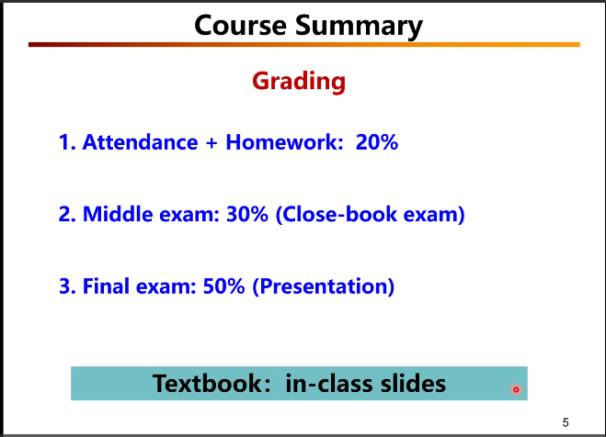

2. 作业

阅读一篇文献。